Stredná priemyselná škola elektrotechnická  BRATISLAVA  Karola Adlera 5 |  |  | Meno : Peter Molčány
 |  |  | Šk. rok :  2009/2010 |  |  | Trieda : 4.D
 |  |  |  |  |  | Odb. zamer. : PIN

ELEKTRICKÉ MERANIE

REFERÁT Z CVIČENIA
Cvičenie č.: | Názov úlohy:  Meranie na operačných zosilňovačoch
Miestnosť : |  | Pracovisko : |  |  | Dátum: 7.5.2010
Hodnotenie: |  |  |  | Hodnotil:
Poznámky:

Daná úloha :

- Teoreticky spracujte problematiku operačných zosilňovačov
- Pomocou programu MultiSIM simulujte základné zapojenia OZ
- Meraním zistite základné parametre OZ MAA741

Úloha 1 – Teoretický úvod:

Zosilňovač – obvod zvyšujúci úroveň signálu, pri zachovaní jeho tvaru.
Operačný zosilňovač (OZ),(angl. op-amp) je
lineárny jednosmerný aj striedavý diferenciálny zosilňovač s veľmi vysokým zosilnením (ziskom), s vysokou hodnotou vstupného odporu (impedancie) a nízkou hodnotou výstupného odporu (impedancie).
Má dva vstupy a väčšinou jeden výstup.
Invertujúci vstup OZ otáča fázu o 180°.
Neinvertujúci vstup má vstupné napätie vo fáze
s výstupom.
OZ je vysoko odolný voči rušivým signálom a
pracuje stabilne, so spätnou väzbou v obvode
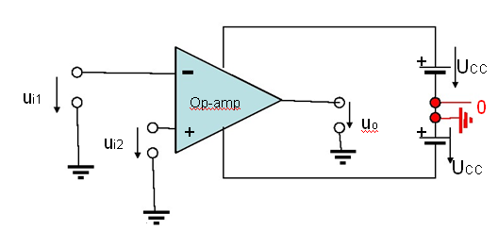

Základné vlastnosti OZ:

Veľké zosilnenie ideálny OZ nekonečné
Veľký vstupný odpor ideálny OZ nekonečný
Malý výstupný odpor ideálny OZ nulový
Široký frekvenčný rozsah ideálny OZ nekonečný

Charakteristickou vlastnosťou OZ je jeho veľká citlivosť na rozdiel vstupných napätí a necitlivosť k absolútnej hodnote týchto napätí
Prenosové vlastnosti obvodov s OZ závisia takmer len od prvkov obvodu spätnej väzby.

Využitie OZ:

Využitie OZ je veľmi široké - v procesoch operačných sietí na vykonávanie
základných matematických operácií ako integrátory, sčítačky derivátory, v meracej technike na priame meranie základných elektrických veličín, na úpravu meraných hodnôt a na generovanie rôznych tvarových signálov, na zmeny amplitúdy a polarity napätia, ako prevodníky napätia a prúdu, komparátory v regulačných obvodoch, vyskytujú sa tu v meracích a v korekčných výkonových členoch. Napr: Oscilátory, Aktívne filtre
Základný obvod využíva diferenciálny zosilňovač s dvoma vstupmi ( invertujúci a neinvertujúci ) a najmenej s jedným výstupom.

Význam zapojenia vstupných napätí:

Keďže vstupný obvod OZ tvorí diferenciálny zosilňovač, OZ zosilňuje len rozdielové alebo
diferenčné vstupné napätie. Zosilnenie OZ bude závisieť od spôsobu pripojenia signálov na vstupy OZ a od ich polarity, podľa toho rozlišujeme diferenciálny vstup a súhlasný vstup.

Vstupný offset a drift OZ:

Offset, odchýlka – nežiadúci, parazitný signál na vstupe ROZ, generovaný v obvode ROZ, ktorý môže zmeniť výstup ROZ.
Drift – jeho teplotná, časová nestálosť, aj vplyv zmeny UCC.
Napäťová nesymetria vstupov OZ je napätie, ktoré sa musí priviesť medzi vstupné svorky + a -, aby výstupné napätie bolo nulové. Prúdová nesymetria vstupov OZ je rozdiel prúdov do obidvoch vstupov, ak je výstupné napätie nulové.
Vstupný kľudový prúd OZ je stredná hodnota jsm. prúdov tečúcich medzi vstupnými svorkami a zemou pri nulovom vstupnom signále.
Vstupný napäťový rozsah OZ je rozsah vstupných napätí, v ktorom má OZ špecifikované funkčné vlastnosti.
Vstupný diferenčný odpor OZ je odpor medzi jedným vstupom a druhým uzemneným vstupom.
Napäťové zosilnenie OZ pri otvorenej spätnoväzobnej slučke je napäťové zosilnenie definované pre predpísanú záťaž, napájacie napätie a maximálny prípustný neskreslený signál pri kompenzovanej napäťovej nesymetrii vstupov.
Maximálna dovolená výkonová strata je maximálny výkon, ktorý môže OZ dodať do určenej záťaže pri špecifikovanom napájacom napätí, pričom sa nesmie nedovolene zvýšiť teplota OZ.
Príkon OZ je jednosmerný príkon dodávaný do obidvoch vetví napájania, potrebný ku činnosti OZ pri nulovom výstupnom napätí, bez záťaže a pri danej teplote.

Úloha 2 – simulácia:

Neinvertujúce zapojenie OZ:

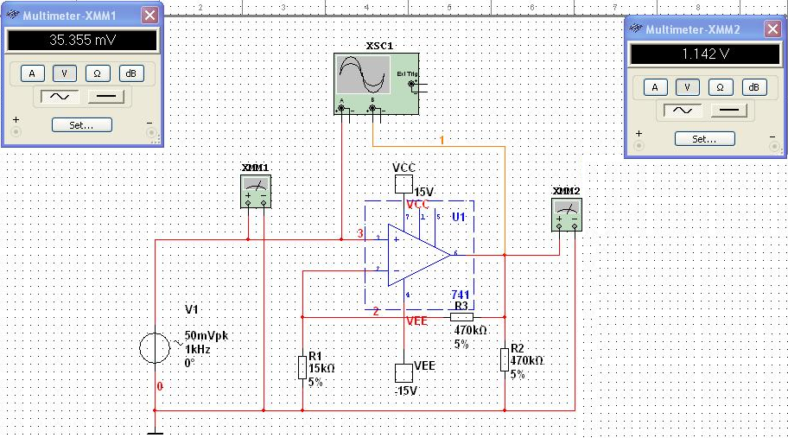

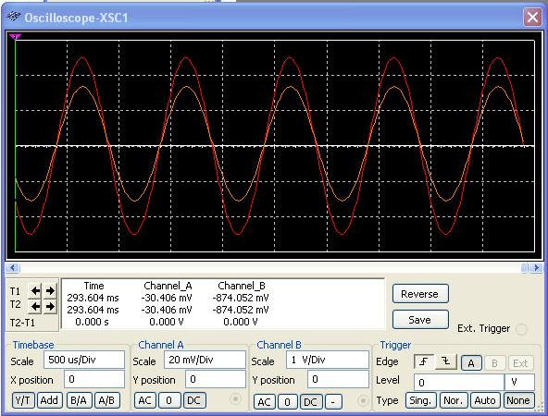

Invertujúce zapojenie OZ:

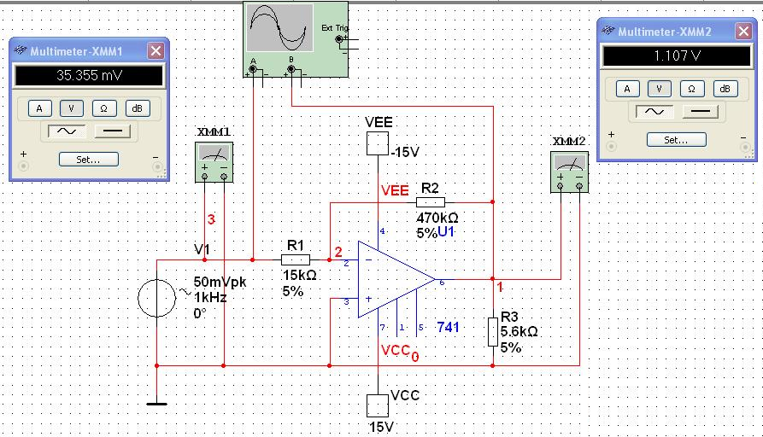

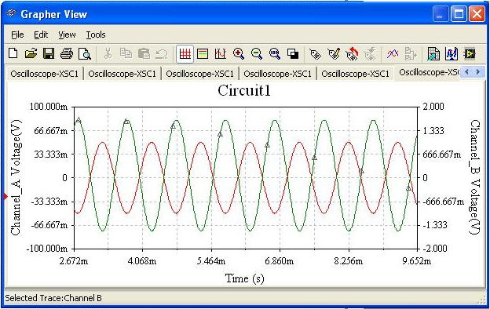

Úloha 3 – meranie:
- Z katalógu zistite základné parametre OZ MAA 741
- Na OZ odmerajte vstupnú napäťovú nesymetriu a porovnajte s katalógovým údajom.

Schéma zapojenia:

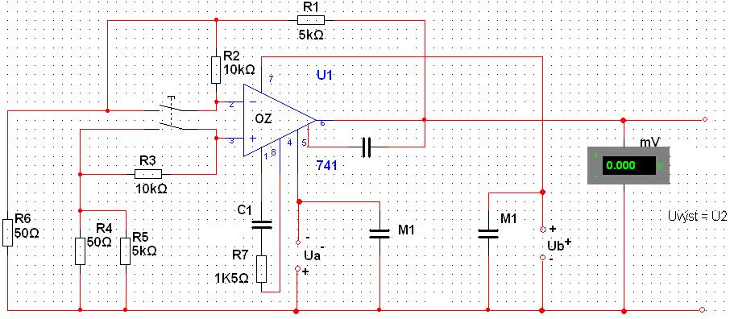

Súpis prístrojov:
SZ – zdroj symetrického napätia Diametral P230R510
Voltmeter – M-36500, DHM/UP652
Pripravok s OZ

Katalógové údaje:
Napäťová nesymetria vstupu pri R≤10kΩ=1,5<5 mV
Prúdová nesymetria vstupu 10<200 nA
Vstup kľudový - 80<500 nA
Zosilnenie – 150 000>50 000
Napájací prúd – 1,7<2,8 mA
Ucc=±15 V

Tabuľka:

OZ | Rs [Ω] | UB [V] | U2 [mV] | UN Vst±Kat | UN Vst[mV]
MAA741 | 10 000 | ±15 | 40 | <5 mV | 0,4
MAA741 | 50 | ±15 | 30 | <5 mV | 0,3

Vzorový výpočet:

Uvst=U2/Au=40mV/100=0,4mV

Vyhodnotenie:

Operačný zosilňovač MAA741 vyhovuje parametrom v katalógu. Napäťová nesymetria je 0,4mV.

